C语言综合研究与高强度程序训练报告6

研究过程

写一个C程序，打印int、long、double型变量所占的字节数、地址、各个字节的地址和内容。
main(){
int a = 11;
long b = 80;
double c = 333.3;

char *p;
int i;

int aSize = sizeof(a);
int bSize = sizeof(b);
int cSize = sizeof(c);

printf("aSize = %d\n", aSize);
for(i = 0; i < aSize; i++){
p = (char *)(int)&a + i;
printf("%x : ", (int)&a + i);
printf("%d \n", *p);
}
printf("a = %d\n", a);
printf("----------\n");

printf("bSize = %d\n", bSize);
for(i = 0; i < bSize; i++){
p = (char *)(int)&b + i;
printf("%x : ", (int)&b + i);
printf("%d \n", *p);
}
printf("b = %d\n", b);
printf("----------\n");

printf("cSize = %d\n", cSize);
for(i = 0; i < cSize; i++){
p = (char *)(int)&c + i;
printf("%x : ", (int)&c + i);
printf("%d \n", *p);
}
printf("c = %f\n", c);
printf("----------\n");

}
实验结果如下：
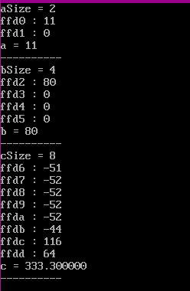

写一个C程序，打印stu变量所占的字节数、地址、各数据项地址、内容和各个字节的内容。
修改后:
typedef struct {
int num;
unsigned char c;
unsigned char os;
unsigned char masm;
char name[20];
}stu;

main(){
int i;
stu s = {100, 'q', 'w', 'e',"kjkjkj"};

printf("stuSize: %d\n", sizeof(s));
for(i = 0; i < sizeof(s); i++){
printf("%x ", (char)&s + i);
if(i%10 == 9){
printf("\n");
}
}
printf("\n---------\n");

printf("s.num : %d\n", s.num);
for(i = 0; i < sizeof(s.num); i++){
printf("%x ", (int)&s.num + i);
}
printf("\n---------\n");

printf("s.c : %c\n", s.c);
for(i = 0; i < sizeof(s.c); i++){
printf("%x ", (int)&s.c + i);
}
printf("\n---------\n");

printf("s.masm : %c\n", s.masm);
for(i = 0; i < sizeof(s.masm); i++){
printf("%x ", (int)&s.masm + i);
}
printf("\n---------\n");

printf("s.name : %s\n", s.name);
for(i = 0; i < sizeof(s.name); i++){
printf("%x ", (int)&s.name + i);
}
printf("\n---------\n");

}

实验结果如下：

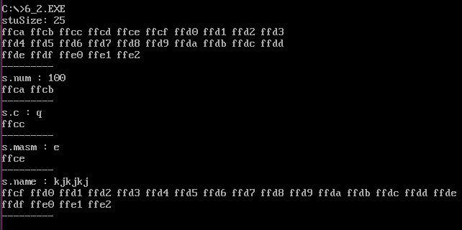

再次修改：
typedef struct {
int num;
unsigned char c;
unsigned char os;
unsigned char masm;
char name[20];
}stu;

main(){
char *p;
int i;
stu s = {100, 'q', 'w', 'e',"kjkjkj"};

printf("stuSize: %d\n", sizeof(s));
for(i = 0; i < sizeof(s); i++){
printf("%x ", (char)&s + i);
if(i%10 == 9){
printf("\n");
}
}
printf("\n---------\n");

printf("s.num : %d\n", s.num);
for(i = 0; i < sizeof(s.num); i++){
printf("%x ", (int)&s.num + i);
p = (char *)((int)&s.num + i);
printf(": %d \n", *p);
}
printf("\n---------\n");

printf("s.c : %c\n", s.c);
for(i = 0; i < sizeof(s.c); i++){
printf("%x ", (int)&s.c + i);
p = (char *)((int)&s.c + i);
printf(": %c \n", *p);
}
printf("\n---------\n");

printf("s.masm : %c\n", s.masm);
for(i = 0; i < sizeof(s.masm); i++){
printf("%x ", (int)&s.masm + i);
p = (char *)((int)&s.masm + i);
printf(": %c \n", *p);
}
printf("\n---------\n");

printf("s.name : %s\n", s.name);
for(i = 0; i < sizeof(s.name); i++){
printf("%x ", (int)&s.name + i);
p = (char *)((int)&s.name + i);
printf(": %c \n", *p);
}
printf("\n---------\n");
}
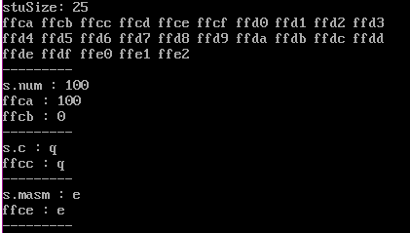
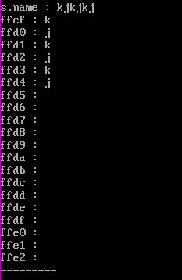

3) 写一个程序，这个程序的运行结果反映如下主题：参数的存储空间与局部变量的存储空间，在函数运行后收回。
int *p;
int *q;
void f1(int a);
void f2(int a);

main(){
int a = 123;
f1(a);
f2(a);
printf("f1 and f2 finished\n");
printf(" *p = :%d\n", *p);
printf(" *q = :%d\n", *q);

}

void f1(int a){
p = &a;
printf("*p = %d\n", *p);
}

void f2(int a){
int b = 3;
q = &b;
printf("*q = %d\n", *q);
}
运行结果如下:
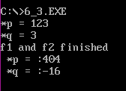

修改后：
int *p;
int f1(int a);
int f2(int a);
main(){
int b = 5;
f1(b);
f2(100);
printf("f1 and f2 done : %x\n", *p);
}

int f1(int a){
p = &a;
printf("f1..: %x\n", *p);
return 1;
}

int f2(int a){
printf("f2 done\n");
return 1;
}
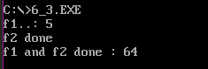

二、思考并解决的问题

三、思考未解决的问题
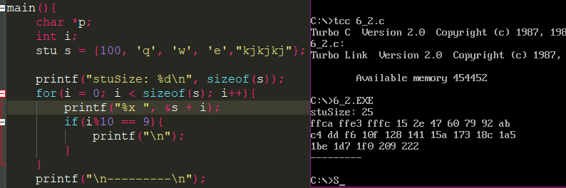
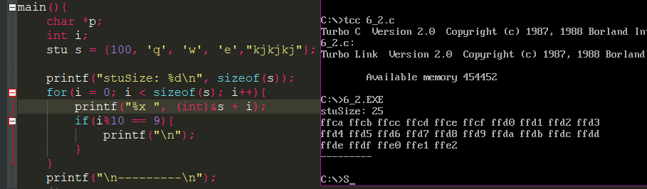
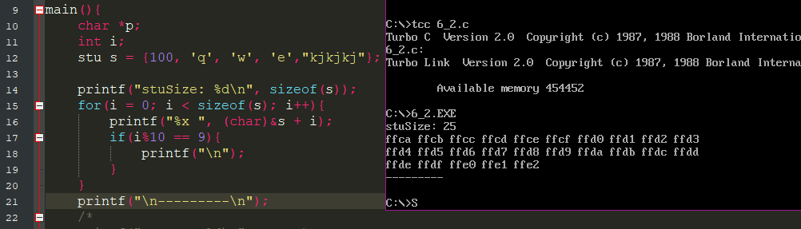
上图三者的区别没想明白。
下图也没弄明白。这些问题都是上边写程序的时候发现的。
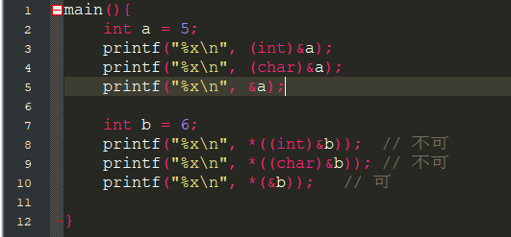

四、研究体会

